Студент группы ИС-22 Кузнецова А.Ю.

**Практическое занятие №3**

**Тема:** Составление программ ветвящейся структуры в IDE PyCharm Community

**Цель:** закрепить усвоенные знания, понятия, алгоритмы, основные принципы составления программ, приобрести навыки составления программ ветвящейся структуры в IDE PyCharm Community

**Постановка задачи** 1: Проверить истинность высказывания: "среди трех данных целых чисел есть хотя бы одна пара совпадающих"

**Тип алгоритма:** циклический **+** разветвляющийся

**Блок-схема:**

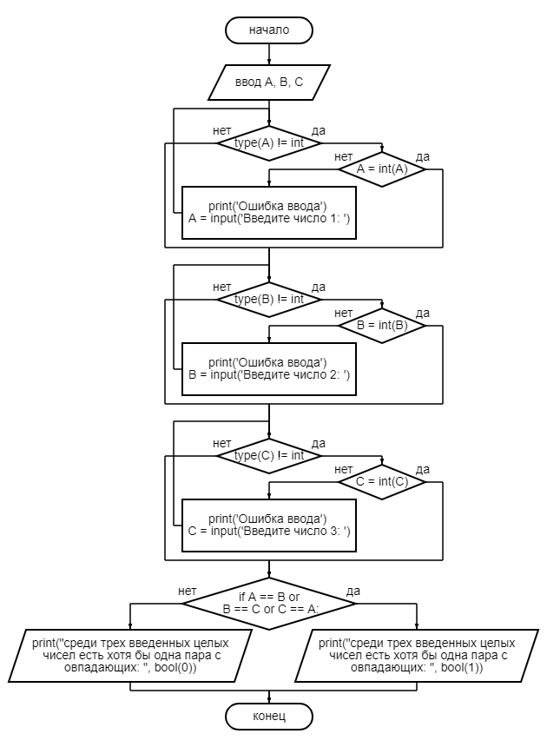

**Текст программы:**

A, B, C = input('Введите первое число: '), input('Введите второе число: '), input('Введите третье число: ')  
while type(A) != int:  
 try:  
 A = int(A)  
 except ValueError:  
 print('Ошибка ввода')  
 A = input('Введите число 1: ')  
while type(B) != int:  
 try:  
 B = int(B)  
 except ValueError:  
 print('Ошибка ввода')  
 B = input('Введите число 2: ')  
while type(C) != int:  
 try:  
 C = int(C)  
 except ValueError:  
 print('Ошибка ввода')  
 C = input('Введите число 3: ')  
  
if A == B or B == C or C == A:  
 print("среди трех введенных целых чисел есть хотя бы одна пара совпадающих: ", bool(1))  
else:  
 print("среди трех введенных целых чисел есть хотя бы одна пара совпадающих: ", bool(0))

**Протокол работы программы:**

1.

Введите первое число: 12

Введите второе число: 12

Введите третье число: 123

среди трех введенных целых чисел есть хотя бы одна пара совпадающих: True

Process finished with exit code 0

2.

Введите первое число: 13

Введите второе число: 21

Введите третье число: 44

среди трех введенных целых чисел есть хотя бы одна пара совпадающих: False

Process finished with exit code 0

**Постановка задачи** 2: Проверить истинность высказывания: "среди трех данных целых чисел есть хотя бы одна пара совпадающих"

**Тип алгоритма:** циклический **+** разветвляющийся

**Блок-схема:**

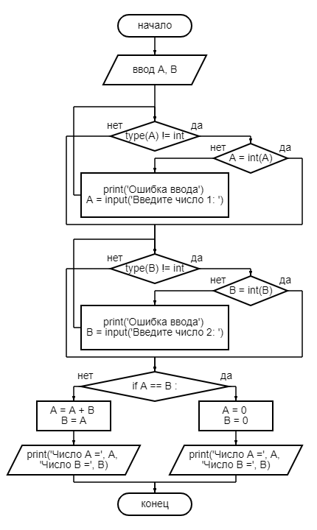

**Текст программы:**

# Даны две переменные целого типа: А и В. Если их значения не равны, то присвоить каждой переменной сумму этих  
# значений, а если равны, то присвоить переменным нулевые значения  
# Вывести новые значния переменных А и В  
  
A, B = input('Введите первое число: '), input('Введите второе число: ')  
while type(A) != int:  
 try:  
 A = int(A)  
 except ValueError:  
 print('Ошибка')  
 A = input('Введите число 1: ')  
while type(B) != int:  
 try:  
 B = int(B)  
 except ValueError:  
 print('Ошибка')  
 B = input('Введите число 2: ')  
  
if A == B:  
 A = 0  
 B = 0  
 print('Число А =', A, 'Число В =', B)  
else:  
 A = A + B  
 B = A  
 print('Число А =', A, 'Число В =', B)

**Протокол работы программы:**

1.

Введите первое число: 12

Введите второе число: 13

Число А = 25 Число В = 25

Process finished with exit code 0

2.

Введите первое число: 12

Введите второе число: 12

Число А = 0 Число В = 0

Process finished with exit code 0

**Вывод:** мной были закреплены усвоенные знания, понятия, алгоритмы, основные принципы составления программ и приобретены навыки составления программ ветвящейся структуры в IDE PyCharm Community